В настоящее время наркологическая помощь имеет в арсенале широкий спектр способов лечения алкоголизма. Одним из наиболее эффективных, надежных и доступных является внутримышечное «подшивание» противоалкогольного препарата.
Процедура основана на подкожной имплантации препарата (таблетки, ампулы), который в последующем капсулируются соединительной тканью организма и постепенно рассасывается, создавая перманентную концентрацию в крови в течение всего срока кодировки. В данном качестве многие годы врачи с успехом применяют препарат с противоалкогольной активностью – «Дисульфирам».
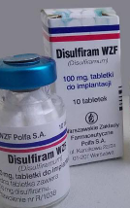
«Дисульфирам» блокирует фер-менты, участ-вующие в преобразовании промежуточных продуктов рас-пада алкоголя в безопасные для организма ве-щества. Это и является осно-вой «прелестей» после приема алкоголя на «подшивке», и как следствие возникает ряд сильных побочных эффектов.

ПОКАЗАНА ПРИ:

1.Хронической форме алкоголизма.
2.Алкогольных срывах на внутривенной подшивке или кодировании гипнозом.
3.Желании пациента и отсутствии противопоказаний.

ПРОТИВОПОКАЗАНИЯ:

- беременность;
- инфаркт миокарда;
- сахарный диабет 1-го типа;
- ранее перенесенный инсульт;
- злокачественные новообразования;
- острые инфекционные заболевания;
- возраст меньше 18 и старше 60 лет;
- делирий («белая горячка»), состояние абстиненции (состояние отмены алкоголя);
- эпилепсия и острые психические заболевания;
- сердечно-сосудистые заболевания в стадии декомпенсации;
- почечная и печеночная недостаточность.

ПОДГОТОВКА:

- консультация врача-психиатра-нарколога в УЗ «ВОКЦ психиатрии и наркологии»;
- 10-дневное воздержание от алкоголя;
- сдача всех необходимых анализов, проведение диагностического обследования (при необходимости);
- явка на саму процедуру.

ПРЕИМУЩЕСТВА
ДАННОГО ВИДА ЛЕЧЕНИЯ:

1.Полностью устраняет тягу к алкоголю.
2.Хорошая переносимость.
3.Стабильная ежедневная концентрация препарата в крови.
4.Быстрое восстановление организма.
5.Создает сильную доминанту в психике благодаря введению препарата в организм.
6.Невозможно самостоятельно извлечь препарат.
8.Специфические длительные реакции организма в случае употребления алкоголя.
9.Нередкий сознательный отказ от алкоголя и далее после окончания срока.

ОСОБЕННОСТИ:

1. Необходимы дополнительные результаты лабораторного обследования, электрокардиография и флюорография.
2. Стоимость услуги (препарат + работа хирурга + консультация врача-нарколога).

Преимущества
подшивки в УЗ «ВОКЦ
психиатрии и наркологии»:

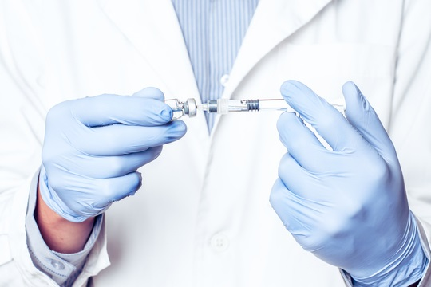

1. Квалифицированные врачи с большим опытом работы в области лечения зависимостей.

2. Мотивация пациента + лечение.

3. Доступная стоимость.

4. Гарантия 100% анонимности.

5.В Витебской области данная услуга оказывается только в УЗ «ВОКЦ психиатрии и наркологии».

6. Качество лечения, проверенное временем.

7. Удобное расположение на базе поликлиники №1 г.Витебска.

Для связи с нами:

8 (0212) 61-45-76

 г.Витебск, ул.Терешковой, д.30, поликлиника №1 (левое крыло, 4 этаж)

 - _pnd_vitebsk_

 http://www.vit.pnd.vitebsk.by/ru/

Начните лечение прямо
сейчас!

Подготовили:
Заведующая анонимным психонаркологическим
отделением диспансера А.И.Лукашевич
Заведующий диспансером (филиалом) Ю.Н.Торчило
Министерство здравоохранения Республики Беларусь

УЗ «Витебский областной клинический центр психиатрии и наркологии»

ВНУТРИМЫШЕЧНОЕ
ПОДШИВАНИЕ

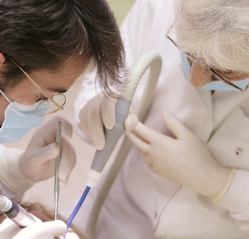

Лечение
алкогольной зависимости

2021 г.

